

 67

*SEJOUR DE SKI ET DE MARCHE- ZILLERTAL – Autriche*

Un séjour pour skieurs et non skieurs

OUVERT AUX SÉNIORS

**Du 5 au 11 mars 2023**

Si vous êtes skieurs en couple ou que votre conjoint ou votre ami ne skie plus, ce séjour est fait pour vous. En effet, pendant que vous dévalerez les pistes, votre compagne ou compagnon profitera de randonnées à pied ou en raquettes à neige, ou ira à la découverte culturelle de la région : visite d’Innsbruck, les Bains thermaux Aqua –Dome à Längenfeld…

Encadrement des skieurs par niveau par les sympathiques moniteurs fédéraux de l’UFOLEP. Pour votre compagne (compagnon) de vivifiantes sorties en raquettes, des randonnées pédestres ou des demi-journées de décontration aux bains thermaux.

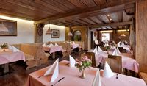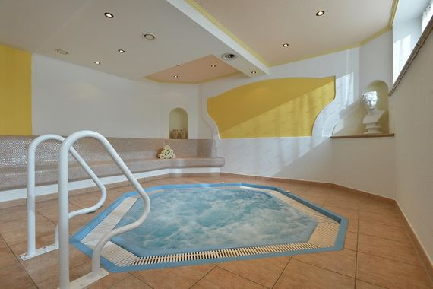

Dans un cadre autrichien authentique, avec un accueil très chaleureux.

**L'hôtel Gasthof Rieder*** situé à Jenbach, est un établissement moderne, confortable et chaleureux, comprenant 25 chambres de 2 à 4 lits avec sanitaires complets (baignoire ou douche), téléphone, TV et balcon.**

**Le "Gasthof Rieder" propose une cuisine familiale, soignée et variée, très appréciée.**

**Ce séjour en demi-pension comprend le petit-déjeuner sous forme de buffet, et le dîner. Les repas de midi sont pris en restaurants d’altitude.**

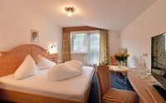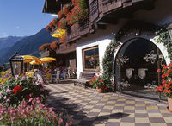

**Lieux de départ :** Strasbourg – Haguenau – Betschdorf – Wissembourg…

Vos activités

Pour les skieurs : cours de ski ou conduite de groupes (tous les matins) dispensés par les moniteurs fédéraux de l’UFOLEP. Les après-midis sont consacrés à une pratique libre : skier entre amis, en famille, par groupes de niveaux, ou tous ensemble selon le choix de chacun.

Pour les non skieurs : organisation de découverte et visites : randonnées en raquettes, randonnées à pied….visite d’Innsbruck, les bienfaits des Bains thermaux et découverte du patrimoine

Après le dîner, soirée entre amis.

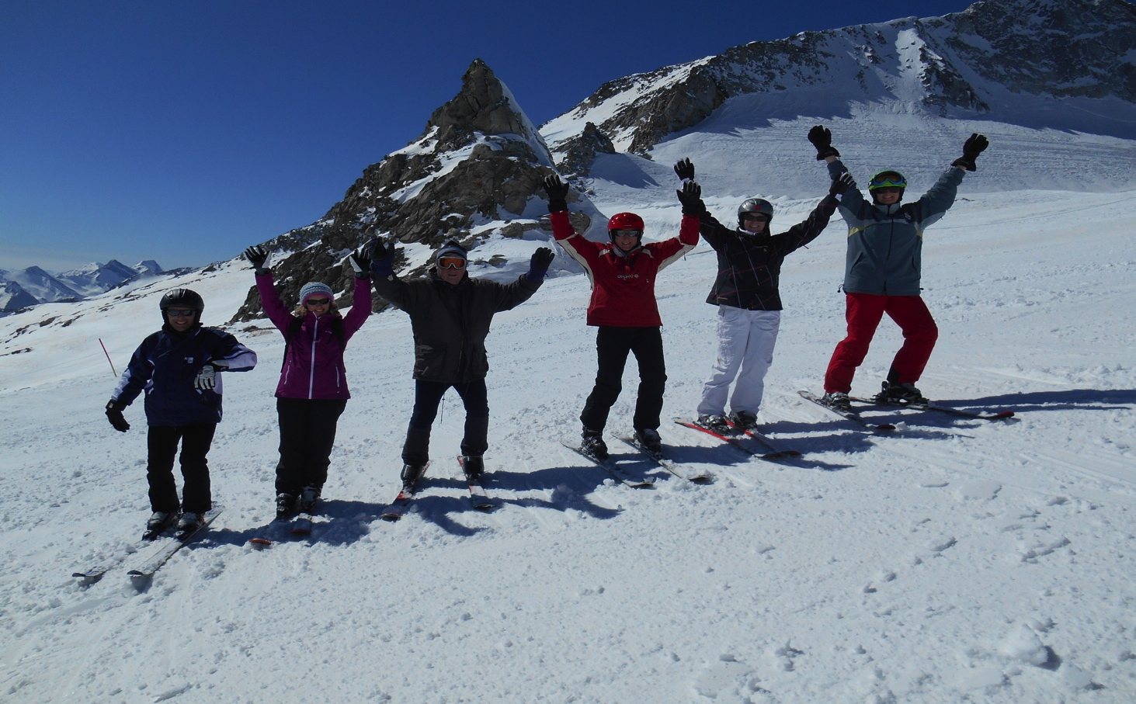

**Dates : Du 5 au 11 mars 2023. Prix par personne : 665 €**

Le prix comprend : le transport en autocar ou minibus, l’hébergement en demi-pension, l’assurance, les frais d’organisation, l’encadrement et les cours de ski, ou l’accompagnement lors des visites.

Premier repas servi : dîner du dimanche - Dernier repas servi : déjeuner (panier repas) du samedi - Supplément chambre individuelle : 70€

Le prix ne comprend pas : le forfait remontées mécaniques (286 € par adulte, la location du matériel (100 € environ), les boissons et extras, la licence fédérale UFOLEP obligatoire, ou pour les non skieurs, les entrées et visites sur place. Tarifs de la licence sportive UFOLEP : 40 € pour les skieurs et 28 € pour les non skieurs Les chèques vacances de l'ANCV sont acceptés sauf pour les paiements de l'acompte de 30% et de la licence.

**Pour vous vous renseigner et vous inscrire**

**ou Michel Corvi 06 95 69 52 32 michel.slpt67@gmail.com**

Pour vous inscrire : Imprimez le bulletin d’inscription sur le site et renvoyez le avec un chèque d’acompte de 30% du prix total à Michel CORVI – 17 rue des pêcheurs – 67440 Thal Marmoutier

**Association Ski et loisirs pour tous** - 27B rue de l’Eglise 67660 BETSCHDORF

Tél : JC Koebel 06 07 23 06 95 - site : skietloisirspourtous67.c